**Reuniones Corporativa de Vocales de Control**

JuLio 26 de 2024

Construcción Agenda Agosto de 2024

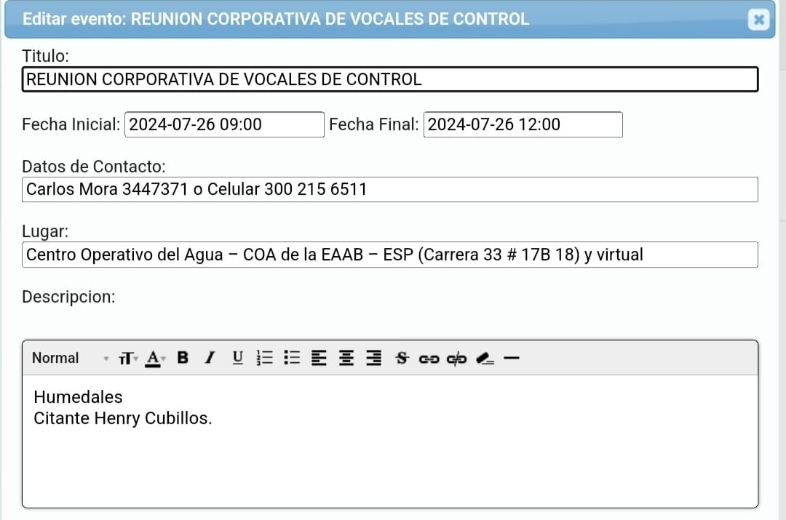

**Reunión de: Corporativa de Vocales de Control**

|  |
| --- |
| Fecha: 26 de Julio de 2024 Hora inicio: 9:00 am Hora Final: 12:30pm |
| Lugar: Centro Operativo del Agua COA Dirección: Carrera 33 # 17B.38 |
| Asistentes:  Carlos J Mora Avilan Moderador Dirección Gestión Comunitaria  Expositor: David Morales – Dirección de Gestión Ambiental EAAB-ESP  Jorge Sandoval Direccion de Gestion Ambiental EAAB-ESP  Gustavo Vargas Vocal de Control  Blanca Alvenis Nieto Vocal de control  Maria Aurora Beltran Vocal de control  Maximino Leal Vocal de control  Nohemi Morales Vocal de control  Henry Cubillos Vocal de control  Andrés Martínez Estudiante en formación, Dirección Gestión Comunitaria |
|  |

**DESARROLLO ORDEN DEL DÍA:**

**1. Tema: Humedales Empresa de Acueducto y Alcantarillado de Bogotá EAAB-ESP**

Este tema fue convocado por el vocal de control Henry Cubillos.

* **Inversion económica que se ha hecho a los humedales**:
* Se muestra por parte del expositor la inversión económica realizada en los humedales la Isla, la vaca, el Burro y Techo desde el dia 29 de junio de 2023, hasta 13 de mayo de 2024.
* **Situación Estructural de los Humedales**
* La estructura de los humedales está dada principalmente por los componentes que lo constituyen, como flora y fauna acuática, vegetación ripariana, fauna terrestre asociada a la vegetación ripariana, componentes abióticos, y las interacciones que se generan entre cada uno ellos.
* **Inversiones a Futuro:** Se presentan para los humedales humedales la Isla, la vaca, el Burro y Techo el saldo por ejecutar en el marco del contrato inter administrativo numero 9-99-24300-1117-2024 que tiene un saldo por ejecutar desde el 1 de julio de 2024 hasta el 6 de febrero de 2025.
* **Mantenimiento realizado en los Humedales:**
* Los factores de subsidio y aporte son definidos por las administraciones municipales y/o distritales.
* Mantenimiento de taludes.
* Extracción de material vegetal enraizado.
* Retiro de residuos sólidos.
* Cerramiento en alambre de púas.
* Retiro de arbustos.
* Plateo de árboles.
* Pintura de Mojones.

**2. Preguntas y Respuestas.** Se realizaron preguntas por parte de los vocales de control, las cuales fueron resueltas por el Profesional Especializado de la Direccion de Gestion Ambiental David Morales.

**3. Compromisos**

|  |  |  |
| --- | --- | --- |
| **DESCRIPCIÓN** | **RESPONSABLE** | **FECHA** |
| Construcción agenda de reuniones de los Vocales para el mes de agosto: 2. Pedagogía Zona 3 - 9. Nueva Factura y Liquidación Multiusuario. - 16. Costo medidores e independizaciones. - 23. Mantenimiento Embalses. - 30. Humedales. | Carlos Mora | 2 de agosto del 2024. |

Anexo registro lista de asistencia.

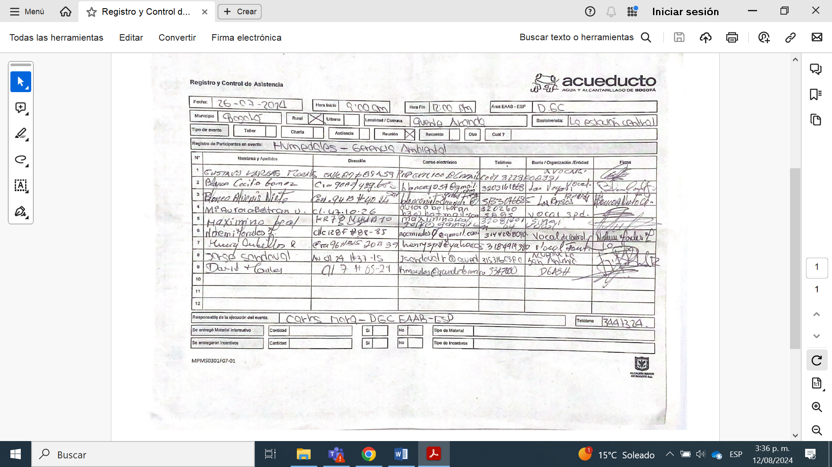

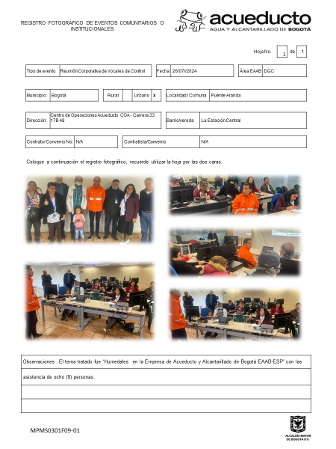

agosto: 2. Pedagogía Zona 3 -

agosto: 9. Nueva Factura y Liquidación Multiusuario.

agosto: 16. Costo medidores e independizaciones.

agosto: 23. Mantenimiento Embalses.

agosto: 30. Humedales.